
 | Ministero dell’Istruzione  Istituto Comprensivo Statale di Valmadrera  Via Fra Cristoforo, 6 - 23868 Valmadrera (LC)  PEO: lcic81200g@istruzione.it – PEC: lcic81200g@pec.istruzione.it  Tel.: 0341 581465 - 0341201927  CF: 83007100130 – CM: LCIC81200G codice univoco UF4QO7  Sito: www.icsvalmadrera.edu.it | 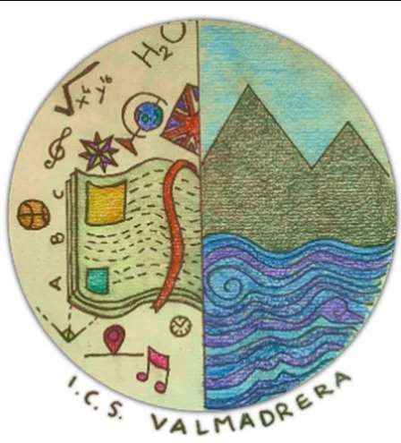

ALLEGATO A – DOMANDA DI PARTECIPAZIONE

Al Dirigente scolastico

I sottoscritti _________________________________________ genitori dell’alunno/a______________________ frequentante nell’ A.S. 2021/2022 la classe _____________dell’Istituto__________________________
e-mail ______________________@ ___________

CHIEDONO

la partecipazione del/lla figlio/a alla selezione per la frequenza del modulo “Percorsi naturalistici”, nell’ambito del PON FSE Fondi Strutturali Europei – Programma Operativo Nazionale “Per la scuola, Apprendimento e socialità” 2014-2020. Azione 10.2.2A – Competenze di base

Valmadrera,_________
Genitori__________________________ ______________________________

I/il sottoscritti/o__________________________ genitori/e dell’allievo dichiara di aver preso visione del bando e di accettarne il contenuto consapevole che le attività formative che si terranno in orario extracurriculare.
Ai sensi dell’art. 13 del D. L.vo 196/03, e successivo GDPR 679/2016 il sottoscritto autorizza l’Istituto all’utilizzo ed al trattamento dei dati personali quali dichiarati per le finalità istituzionali, la pubblicizzazione del corso e la pubblicazione sul sito web.
Valmadrera, _________________
Genitori __________________________ ____________________________
Ministero dell’Istruzione
Istituto Comprensivo Statale di Valmadrera
Via Fra Cristoforo, 6 - 23868 Valmadrera (LC)
PEO: lcic81200g@istruzione.it – PEC: lcic81200g@pec.istruzione.it
Tel.: 0341 581465 - 0341201927
CF: 83007100130 – CM: LCIC81200G codice univoco UF4QO7
Sito: www.icsvalmadrera.edu.it

DICHIARAZIONE DI RESPONSABILITA’ GENITORIALE

Il sottoscritto ……………………………………………….. padre/madre di …………………………………………….
Il sottoscritto …………………………………………………. padre/madre di …………………………………………….

autorizza/zzano il proprio/a figlio/a a partecipare alle attività previste dal Progetto in avviso per l’anno scolastico 2021/2022 e ad essere ripreso/a, nell’ambito delle attività suddette, con telecamere, macchine fotografiche o altro.
In caso di partecipazione il sottoscritto si impegna a far frequentare il/la proprio/a figlio/a con costanza ed impegno, consapevole che per l’amministrazione il progetto ha un impatto notevole sia in termini di costi che di gestione.
Il sottoscritto/i si impegna altresì a compilare e consegnare, in caso di ammissione al corso, la dichiarazione di responsabilità conforme al modello generato dalla piattaforma MI contenente dati sensibili. Inoltre, i genitori si impegnano ad accompagnare e prelevare il/la figlio/a nel luogo di ritrovo dove si svolgerà l’attività.
Autorizzo, inoltre, l’istituto alla pubblicazione delle immagini, delle riprese video e di eventuali prodotti elaborati durante le attività formative, sul sito internet e/o comunque alla loro diffusione nell’ambito della realizzazione di azioni programmate dall’Istituto stesso. Tutto il materiale prodotto sarà conservato agli atti dell’istituto.
Si precisa che l’istituto depositario dei dati personali, potrà, a richiesta, fornire all’autorità competente del MI le informazioni necessarie per le attività di monitoraggio e valutazione del processo formativo a cui è ammesso l'allievo/a. I sottoscritti avendo ricevuto l’informativa sul trattamento dei dati personali loro e del/della proprio/a figlio/a autorizzano codesto Istituto al loro trattamento solo per le finalità connesse con la partecipazione alle attività formativa previste dal progetto.
Valmadrera, ____________________________
Firme dei genitori ________________ Firma ______________________
N.B.: In caso di un solo genitore dichiarante barrare il secondo rigo
Dirigente scolastico

Dott.ssa Carmela Teodora Carlino

